TEMA 7.
CONOCIMIENTO DE LAS DIFERENTES RELACIONES LÉXICO-SEMÁNTICAS
SEMÁNTICA del griego semantikos (lo que tiene significado):
estudio del significado, sentido e interpretación de las palabras.
1. EL SIGNIFICADO DE LAS PALABRAS: LA SEMÁNTICA.
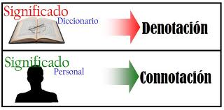
- La Semántica es la parte de la gramática que estudia el significado de las palabras. El significado de las palabras puede ser objetivo (Denotación) o subjetivo (Connotación). En los textos literarios, muchas palabras adquieren significados añadidos y subjetivos. Además, las palabras concretan su significado a partir de las relaciones que establecen con otras palabras de la lengua.

TIPOS DE SIGNIFICADOS
Significado Denotativo | Significado Connotativo
Significado objetivo; aislado de cualquier contexto. Es el que aparece en los diccionarios.  - Ciprés: árbol de la familia de las cupráceas  - Trece: número | Significado subjetivo, conjunto de significados asociados a las palabras; lo que la palabra evoca o sugiere al hablante. Las connotaciones pueden ser individuales o sociales.  - “ciprés”: se suele asociar a cementerios, muerte  - “trece”: en determinadas comunidades tiene connotaciones negativas: mala suerte

1.1. CAMPOS SEMÁNTICOS Y CAMPOS ASOCIATIVOS.

CAMPO  SEMÁNTICO | Palabras de la misma categoría gramatical que comparten  un rasgo de significado (sema) | Joyas: pendientes, pulsera, anillo…
CAMPO  ASOCIATIVO | Palabras de cualquier categoría gramatical que comparten  un rasgo de significado. | Cocina: sartén, hervido, hornear…

1.2. RELACIONES SEMÁNTICAS ENTRE LAS PALABRAS.
- Los signos lingüísticos se relacionan entre sí de modo especial: polisemia, sinonimia, antonimia, homonimia, paronimia, etc., son algunas de las relaciones semánticas posibles entre el léxico de una lengua. De estas relaciones se ocupa la Semántica sincrónica.

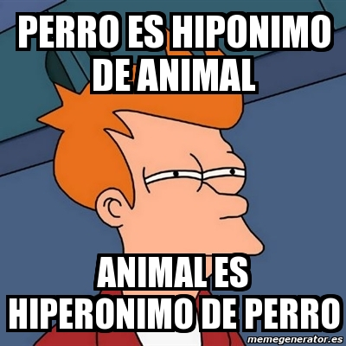
Hiponimia e Hiperonimia.

- El Hiperónimo (mueble) es la palabra que incluye semánticamente a los Hipónimos (mesa, silla, butaca…). Los distintos hipónimos de un mismo hiperónimo mantienen entre sí una relación de Cohiponimia; son, por tanto, Cohipónimos (mesa es cohipónimo de silla y butaca).
- Hipónimo es la inclusión de un término más específico en un término en general. Se trata de un tipo de oposición semántica muy frecuente en español: el signo extenso es el que cubre semánticamente a otro sin que el segundo cubra al primero. Ejemplo: toda rosa es flor, pero no todas las flores son rosas.
Homonimia y Polisemia.
- Se trata de dos fenómenos en los que más de un sentido está asociado con el mismo nombre. Esta polivalencia de las palabras puede tomar dos formas diferentes:
1. La misma palabra puede tener dos o más significados distintos: Polisemia.
2. Dos o más palabras diferentes pueden ser idénticas en cuanto al sonido: Homonimia.
Homonimia.

- Son Homónimos dos o más signos lingüísticos de distinto origen que, como resultado de una evolución fonética, han llegado a confundir sus significantes: hojear / ojear; votar / botar.
- Si existe sólo la coincidencia fónica se denomina Homofonía (bello/vello), si se añade la semejanza de grafía sería Homografía (bota: calzado / recipiente para el vino).
- En la homonimia, un significante se corresponde con distintos significados, pero no existe relación alguna entre estos y la coincidencia es casual. Aparecen con dos entradas en el diccionario (sobre1: prep. encima de; sobre2: cubierta de papel en que se incluye la carta…). Cuando se trata de clases de palabras distintas no se puede hablar de homonimia propiamente dicha (haya: verbo –haber– y sustantivo –árbol–).

- La homonimia puede surgir por:
- Convergencia Fonética. Confluencia de dos términos con etimologías diferentes. Por ejemplo: del latín RADIU > rayo y del latín RALEO> rallo// bota (de latín buttis y del germánico bauths y del francés botte).
- Divergencia Semántica, por el desarrollo de sentidos divergentes. Cuando dos o más significados de la misma palabra se separan hasta romper toda conexión entre ellas, la polisemia da paso a la homonimia. Por ejemplo: pupila (pupilo, discípulo) y pupila (del ojo).

Polisemia.

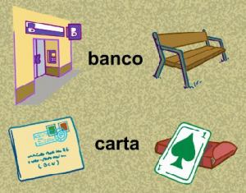
- La Polisemia tiene un papel considerable en la economía lingüística, permitiendo la multiplicación del número de significados. Por lo general, el término no pierde su significado básico al incorporar los restantes, lo que hacemos es aplicar el mismo signo a distintos referentes.
- La Polisemia, en definitiva, se trata de un mismo signo con diversos significados: BANCO → banco de pruebas, banco de sangre, banco de peces, banco de alimentos, institución mercantil, banco (asiento).
- El origen de la polisemia puede hallarse en múltiples fuentes:
- Por Cambios De Aplicación: especialmente en el uso de adjetivos, muy propensos a cambiar sus significados según el nombre al que modifican. Por ejemplo, caballero ha sido usado a lo largo de la historia en muy diversos sentidos: quien posee un caballo (en la Edad Media) o persona educada (modernamente).
- Por Especialización de un Medio Social, por ejemplo, para un abogado acción significará ‘acción legal’, para el soldado ‘operación militar’, para el corredor de bolsa “participación empresarial”, para el cineasta “comienzo de rodaje”, etc.
- Por Lenguaje Figurado: una palabra puede recibir un sentido figurado sin perder su significado original. Por ejemplo, ojo, por metáfora, puede aplicarse a gran número de objetos que se parecen a un ojo (ojo de buey, ojo de la aguja, ojo de la cerradura, ojos de agua (pozos en cuevas).
- Por Influencia Extranjera: el préstamo semántico. La palabra española ministro, ‘funcionario del gabinete’ ha adquirido el sentido adicional de ‘clérigo’ bajo la influencia del inglés minister.

Sinonimia y Antonimia.

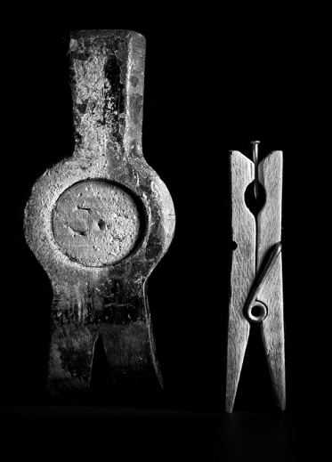
- A diferencia de la polisemia o de la homonimia, la Sinonimia se produce entre dos significantes distintos que tienen idéntico significado. Así, por ejemplo, comenzar, empezar, principiar son sinónimos absolutos de iniciar. Otros ejemplos pueden ser: acabar, terminar, concluir, finalizar y rematar// acaso, tal vez, quizás, a lo mejor, posiblemente, probablemente. Los sinónimos pueden intercambiarse en un mismo contexto.
- La imprecisión del concepto de sinonimia genera distintos grados y clases:

1. Sinonimia Conceptual. Se produce cuando coinciden los rasgos pertinentes conceptuales de los significados de los términos. Por ejemplo: morir / fallecer; burro / asno; mechero / encendedor; frigorífico / nevera; hallar / encontrar.
No se daría sinonimia conceptual cuando uno de los términos posee rasgos diferenciales conceptuales específicos que otros no compartan. Por ejemplo: ver / contemplar / otear; enfermedad / achaque / indisposición. Donde: enfermedad-indisposición (-intenso), achaque (+habitual); y contemplar (+detenimiento), otear (+lugar elevado). Más que sinónimos se trata de campos léxicos vinculados a un determinado concepto.
Muchos autores niegan la existencia de sinónimos absolutos porque generalmente se trata de relaciones semánticas distintas. Siempre existe un matiz que los diferencia:
- Un término es más general que otro: rehusar–rechazar, pelo–cabello.
- más intenso: repudiar–rehusar; horrendo–horrible.
- más emotivo: cariño–afecto.
- uno implica aprobación o censura moral y el otro es neutro: frugal– económico, cicatero–ahorrativo.
- uno es más profesional que otro: amigdalitis–anginas.
- más literario: estío–verano.
- más coloquial que el otro: barriga–vientre.
- más local o dialectal: zafa–palangana.
- uno pertenece al habla infantil: pipí–orina.

Sin embargo, existe la sinonimia absoluta en términos que proceden de lenguas distintas y comparten referente: computador/ordenador; coloquio/diálogo; monólogo/soliloquio; alemán/teutón; francés/galo, etc.

2. Sinonimia Contextual. Se trata de términos que pueden ser conmutados en un contexto dado sin que se altere el significado del mismo. Se parte de la idea de que una unidad léxica no tiene sentido por sí misma, sino en relación con un contexto. Así, un mismo término puede tener varias series de sinónimos, tantas como acepciones distintas presente. Por ejemplo:
- Se quedó blanco del susto. / Se quedó pálido del susto.
- Tiene el pelo blanco. / Tiene el pelo canoso.
- Acertar en el blanco / Acertar en la diana.
3. Sinónimos Referenciales o Textuales: se trata de una expresión que en un mismo contexto remite a la misma realidad o referente (aunque en el diccionario no aparecen como sinónimos): El viajero, después de saludar cortésmente, se sentó a la mesa. Aquel nuevo comensal... Se trata de palabras o sintagmas que son sinónimas sólo en este texto y entrarían dentro de la gramática textual más que de la semántica.

- En el caso de la Antonimia, existe acuerdo en considerar su existencia: se trata de signos que se oponen por su significado. Una de las relaciones semánticas más importantes es la oposición o contrariedad del significado. Puede ser de diversas clases: complementariedad, antonimia y reciprocidad.
- Complementariedad. Se produce cuando en su ámbito de aplicación todo elemento que no pertenece al uno pertenece al otro. La presencia de uno excluye al opuesto. Por ejemplo: hombre / mujer, macho / hembra, presente / ausente, soltero / casado, limpio / sucio, enfermo / sano, útil /inútil.
- Antonimia Propiamente Dicha (Gradual). Se produce entre términos opuestos que admiten gradación intermedia por darse grados intermedios en la serie de la que forman parte. Por ejemplo: alto / bajo, caliente / frío, simpático / antipático.
- Reciprocidad. Se da entre términos opuestos que se implican mutuamente. Por ejemplo: comprar / vender, dar / recibir, padre / hijo, aceptar / ofrecer, preguntar / responder, dar / recibir.

Se incluye en la antonimia casos como huésped o leído, cuando un vocablo posee dos significados opuestos: Huésped significa a la vez ‘el que hospeda’ y ‘el que es hospedado’.

1.3 EL CAMBIO SEMÁNTICO

- Los cambios semánticos se inician con cambios estilísticos que llegan a generalizarse como hecho general de la lengua. Las causas o factores que determinan el cambio semántico son de muy diversa naturaleza. La clasificación más simple y extendida es la que distingue entre causas históricas, lingüísticas, sociales y psicológicas.

1. Causas Históricas. Los cambios motivados por cambios en las ciencias, las técnicas, las instituciones, las costumbres, que acarrean cambio de cosa sin cambio de nombre. Así, puede cambiar el referente, pero el significante persiste con significado diferente: "coche", "pluma", etc. Se señalan dos subtipos de cambio:
a. Cambio de la naturaleza del referente: ‘Fusil’ deriva su nombre de la piedra que servía para producir la chispa, la pluma de escribir ya no es de ave...; también surgen referentes nuevos, objetos que exigen ser nombrados y para los que puede emplearse un significante ya existente (satélite para designar al artificial).
b. Cambio del conocimiento que tenemos del referente: La ciencia nos descubre nuevos aspectos de lo real y, sin embargo, seguimos utilizando el referente antiguo. Seguimos hablando de átomo aunque la concepción científica ha variado y, por tanto, el contenido semántico del término hoy es muy distinto al que tuvo para Demócrito, el creador del vocablo.

2. Causas Lingüísticas. Una palabra contagia su significado a otra, junto a la que aparece con frecuencia; luego, por elipsis…: un (café) cortado, un (cigarro) puro, un (periódico) diario, una cámara (fotográfica).

3. Causas Sociales: Son múltiples. Los dos procesos más habituales son:

1. Generalización: una palabra especial es adoptada por la colectividad (‘arribar’ pasó del ámbito marinero al general significado de ‘llegar a cualquier sitio’ y no obligatoriamente a la orilla).
2. Especialización: una palabra general es adoptada por un grupo (‘lid’ dio ‘lidiar’, que en sentido amplio se identificaba con ‘luchar’; posteriormente se emplea específicamente en el lenguaje taurino).
Entre los más importantes cambios semánticos inducidos por factores sociales están los que dan lugar a los Eufemismos.
- El Tabú es toda palabra que el hablante evita utilizar debido a consideraciones de decoro o temor. Se utiliza a veces otro término o bien una perífrasis. Al sustituto lo denominamos Eufemismo. Por ejemplo: "hacer el amor", "minusválido", "discapacitado", “desaparición” (por muerte). Así, el eufemismo evita evocar el significante, pero no el significado.
- El Disfemismo es una palabra o expresión deliberadamente despectiva o insultante que se emplea en lugar de otra más neutral. Puede usarse humorísticamente. El disfemismo es lo contrario del eufemismo. Un ejemplo de disfemismo es "espicharla" o "estirar la pata" por morir. El eufemismo equivalente sería "pasar a mejor vida". Precisamente porque los eufemismos suelen tratar de sexo y muerte, los disfemismos también lo hacen. Incluso una misma expresión puede ser eufemística y disfemística a la vez dependiendo del contexto.

4. Causas Psicológicas. Las causas más frecuentes de los cambios semánticos son las asociaciones de ideas de los hablantes. La repugnancia o el asco que inspiran ciertos animales explican su aplicación para definir a las personas con intención vituperadora: reptil, sapo, buitre. Otras cualidades que se les atribuyen han permitido el cambio semántico de burro, asno, lince, ardilla, león, hormiga, cordero, etc., aplicados también a personas.
Los procesos psicológicos más frecuentes son la Metáfora y la Metonimia.
- La Metáfora produce un cambio basado en la semejanza de significados. Ejemplos: pata de silla, brazo de sillón, ojo de aguja, paso de cebra, ratón (de ordenador), etc. Muy habituales son las metáforas antropomórficas (diente de ajo, culo de botella, cabeza de familia), las relacionadas con animales (ya citadas) y la Antonomasia (convertir a una persona en ejemplo máximo de una cualidad: ser un maradona, o un einstein, o un fitipaldi…).
- La Metonimia y la Sinécdoque son tropos que expresan semejanza. La Metonimia es más general y sustituye un elemento por otro con el que guarda una relación asociativa, mientras que la Sinécdoque es más concreta. Las más habituales son:
- Sustituir el contenido por el continente: Tomar unas copas.
- Sustituir el nombre de un objeto por el de su autor: Leo a Virgilio; Compré un Picasso.
- Utilizar el nombre de una parte para designar el toso: Tocamos a diez euros por cabeza.

- Usar el nombre de un signo: Respeta mis canas.
Metáfora y metonimia.


